
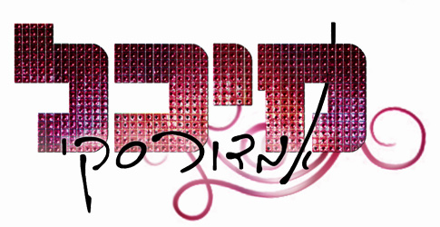
סינגל ראשון לקראת אלבום חדש

מיכל אמדורסקי הליידי הראשונה של הפופ-דאנס בישראל חוזרת עם שיר חדש סנסציוני ושערורייתי כנגד סצנת הרוק בישראל ולא נשארת חייבת לאף אחד !

מיכל אמדורסקי היא חלוצת הפופ האמתית של סצנת המוזיקה בישראל.

בזמן שהמושג 'פופ' הפך ללעג ולמילה גסה אצל רבים בתעשייה, ואמנים רבים מחפשים את דרכם המוזיקלית לאן... מיכל לא נבהלת, לא משנה כיוונים ובוחרת להמשיך וללכת עם האמת שלה עד הסוף, בלי להתיפייף, בלי מסכות, בלי לרצות את המבקרים או הלועגים ועם הרבה ביצים היא חוזרת עם שיר חדש וסנסציוני ואלבום שבדרך כולו על טהרת הפופ, אלבום שממצב אותה כפופ סטאר האמתית.

בסינגל הראשון מהאלבום 'רוק סתם' מיכל חוברת אל ינאי רטפן אשר כתב לה את להיט הבכורה הגדול שלה 'חייל שלי', אחד מלהיטי הפופ הגדולים בשנות ה – 90. עכשיו, עשור אחרי הם שוב משתפים פעולה ויחד הם מפתיעים בטקסט חושפני בו הם נכנסים בכל סצנת הרוק של ימינו "אז מה אם אני פופ סטאר פופ סטאר, יותר טוב מלהיות סתם רוק סתם, משחק אותה כל כך מושלם מתוחכם, אתה מרגיש מעל כולם..."

את רוב הלחנים והטקסטים לאלבומה החדש כתבה מיכל אמדורסקי. ובנוסף שיתפה
פעולה עם יוצרים נוספים: איה כורם, דנה לפידות, מאיר עמר, איתי זילברשטיין, מיטל פטש (מההרכב 'נוב'), ינאי רטפן, הנרי, אמיר איפרגן ועוד...

עברו כ – 5 שנים מאז הוציאה מיכל אלבום חדש, מאז כבשה מיכל את הפריים טיים בטלוויזיה בתכנית 'נולד לרקוד', בחודש ינואר עלתה ב'קשת' התכנית 'מלחמת העולמות' בכיכובה ובמקביל יוקרן בחודש פברואר ב'הוט בידור ישראלי' פרק מיוחד של 'יום בחיי' עם מיכל שמתמקד בסינגל החדש 'רוק סתם'. בנוסף מיכל משחקת יחד עם גיא לואל ומיכל גבריאלוב בתיאטרון תפקיד מרכזי בהצגה 'מוריס חמותו וזאת שאיתו'.

תנו כבוד לפופ סטאר האמתית של מדינת ישראל ! מגה מגה להיט.

לפרטים נוספים: עופר מנחם – מנהל יחסי ציבור – הד ארצי 0507286538, ofer.m@hed-arzi.co.il

